洛阳师范学院 — 学年第 学期期末考试

专业 级 电子技术 试卷（ 卷）

题号 | 一 | 二 | 三 | 四 | 五 | 六 | 总分
得分

一、填空题 (每空1分,共20分)
得分

1.在数字电路中，主要是利用半导体三极管输出特性的 区和 区实现开关功能。
2.半导体器件中存在着两种载流子，分别是带正电的 和带负电的 。
3.（56）D= B= H。
4.1000个1连续异或的结果是 ，而1000个1连续同或的结果是 。
5.3个输入端的译码器，其输出端的个数最多为 个 ；预对108个键进行编码，编码器的输出需要 位。
6.与非门的多余输入端不能接 电平，或非门的输入端不能接 电平。
7.ROM和RAM都是存储器件，其中属于组合逻辑电路的是 ，属于时序电路的是 。
8.按照逻辑功能的不同特点，数字电路可分为 和 两大类。
9.基本RS型触发器的特性方程为： ，其约束条件为： 。
10.按电路中触发器状态的变化是否同步，可将计数器分为 和 。

二、选择题（每小题1分，共5分）
得分

1.在下列逻辑电路中，不属于时序逻辑电路的是（ ）。
A）计数器 B）随机存储器 C）全加器 D）寄存器
2.存储16位二进制信息需要的触发器个数是（ ）。
A）2 B）3 C）4 D）16
3.一个8选1多路选择器，输入地址有（ ）。
A）2位 B）3位 C）4位 D）8位
4.存储容量为2⁸*16的ROM，有 根地址输入线（ ）。
A）8根 B）16 C）4 D）3
5.构成十三进制加法计数器需要 个触发器，同时存在 个无效状态（ ）。
A）13，3 B）4，3 C）4，13 D）13，13

三、判断题(每小题1分,共5分)
得分

( ）1.逻辑函数Y=A+B+C+B 已是最简与或表达式。
( ）2.用数据选择器可实现时序逻辑电路。
( ）3.当TTL与非门的输入端悬空时相当于输入为逻辑1。
( ）4.CMOS门电路多余的输入端可以悬空处理。
( ）5.三态门的三种状态分别为：高电平、低电平、不高不低的电压。

四、逻辑函数化简题 (每小题7分，共14分)
得分

1.用公式法化简逻辑函数：

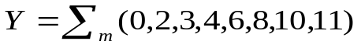
2.用图形法化简逻辑函数：

五、分析题 (每小题8分，共24分)
得分

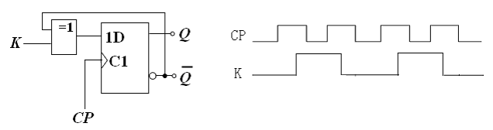
1.设图中触发器起始状态为0，试分析电路写出状态方程并画出Q端的波形。

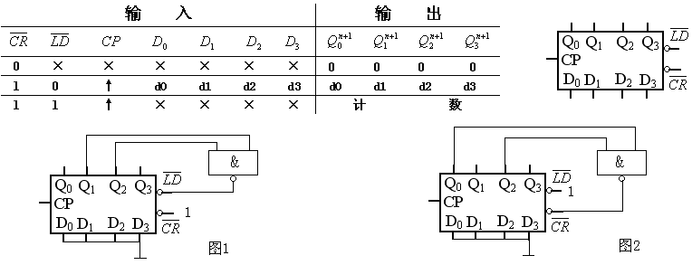
2.如图是某四位二进制集成加法计数器的状态表（不考虑其它控制端作用）和逻辑功能示意图。请分析用该集成计数器构造的图1和图2两个计数器的计数长度。

3.分析并判断下面的逻辑电路能否正常工作，如果能正常工作，写出逻辑表达式；否则，说明原因。
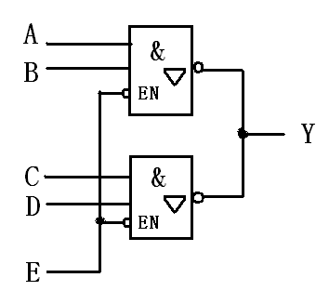

六、设计题 (每小题8分，共32分)
得分

1.用集成译码器设计组合逻辑函数：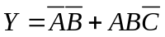。
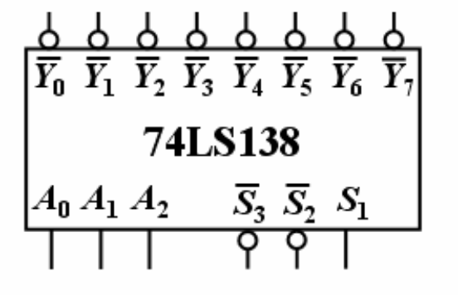

2.设计一个监视交通信号灯工作状态的逻辑电路。正常情况下，红、黄、绿灯只有一个亮，否则视为故障状态，发出报警信号，提醒有关人员修理。

3.用二-十进制编码器、显示译码器、七字段数码管组成一个1位数码显示电路，实现编-译-显功能。要求：当0-9十个输入端中某一个输入端有效时，数码管显示相应数码，选择合适的器件，画出连线图。

4.用JK触发器和门电路设计一个按自然态序进行计数的七进制同步加法计数器。

